SY-023

实 验 报 告

课程名称： Python程序设计 _
系部名称： 计算机科学与技术 _
专业班级： 计科22-3 __
学生姓名： 邹晨骏 __
学 号： 20222163 _
指导教师： 曲天伟 __ _

黑龙江工程学院教务处制

实验项目 | 实验一Python编程基本综合训练 |  |  |  |  | 实验日期 | 8.26
实验地点 | A607 | 同组人数 | 1 | 分工 |  | 实验台号
实验类型 | £验证性 □ 综合性 £ 设计性 □ 其 他
一、实验目的
掌握Python编辑器pycharm的使用方法，熟悉Python基本编程语法，包括基本数据类型、运算符的使用；流程控制语句的使用，字符串的使用，导入模块及使用方法，会用基本编程方法解决实际问题。

二、实验仪器设备实验工具软件
笔记本电脑，python3.8.2解释器，pycharm2021编辑器
三、实验要求
1.验证导入turtle模块绘制图形的方法，请输入代码后验证实验结果，查找资料在试验结论中写出此代码中引入的turtle包的介绍，及使用的方法的介绍。
2.编程解决实际问题
- 验证导入turtle模块绘制图形的方法
- 编程解决实际问题
1)编写程序，要求程序能根据用户输入的半径，计算圆的周长和面积（圆的面积公式：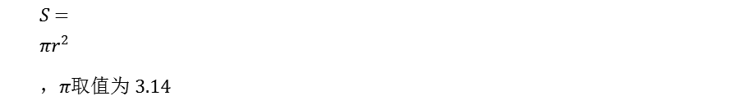），并分别输出圆的周长和面积。
2)已知某煤场有29.5顿煤，先用一辆载重4顿的汽车运3次，剩下的用一辆载重为2.5顿的汽车运送，请计算还需要运送几次才能送完？编写程序，解答此问题。
3)编写程序，实现利用while循环输出100以内偶数的功能。
4)逢7拍手游戏的规则是：从1开始顺序数数，数到有7或者包含7的倍数的时候拍手。本实例要求编写代码，模拟实现逢七拍手游戏，实现输出100以内需要拍手的数字的程序。
5)编写程序，已知字符串s = 'AbcDeFGhIJ'，请计算该字符串中小写字母的数量。
6)编写程序，检查字符串" Life is short. I use python"中是否包含字符串"python"，若包含则替换为"Python"后输出新字符串，否则输出原字符串。

四、实验步骤
1.
import turtle as t

def draw_fiveStars(leng):
count = 1
while count <= 5:
t.forward(leng)
# 向前走50
t.right(144)
# 向右转144度
count += 1
leng += 10
# 设置星星大小
if leng <= 100:
draw_fiveStars(leng)

def main():
t.penup()
t.backward(100)
t.pendown()
t.pensize(2)
t.pencolor('red')
segment = 50
draw_fiveStars(segment)
t.exitonclick()

if __name__ == '__main__':
main()

2.1
import math

def calculate_circle(radius):
circumference = 2 * math.pi * radius
area = math.pi * radius ** 2
return circumference, area

radius = float(input("请输入圆的半径："))
circumference, area = calculate_circle(radius)
print(f"圆的周长为：{circumference:.2f}")
print(f"圆的面积为：{area:.2f}")

2.2
import math

def calculate_trips(total_coal, truck_capacity, trucks_per_trip):
trips_needed = (total_coal - 3 * trucks_per_trip) / truck_capacity
return math.ceil(trips_needed)

total_coal = 29.5
truck_capacity = 2.5
trucks_per_trip = 4
trips_needed = calculate_trips(total_coal, truck_capacity, trucks_per_trip)
print(f"还需要运输的次数：{trips_needed:d} 次")
2.3
def print_even_numbers():
for number in range(0, 101):
if number % 2 == 0:
print(number, end=" ")

print_even_numbers()

2.4
def clap_game():
for number in range(1, 101):
if number % 7 == 0 or '7' in str(number):
print("拍手")
else:
print(number)

clap_game()

2.5
def count_lowercase(s):
lowercase_count = sum(1 for char in s if char.islower())
return lowercase_count

s = 'AbcDeFGhIJ'
lowercase_count = count_lowercase(s)
print(f"字符串中小写字母的数量为：{lowercase_count}")
2.6
def check_and_replace(string):
if "python" in string:
return string.replace("python", "Python")
return string

test_string = "Life is short. I use python"
result_string = check_and_replace(test_string)
print(result_string)

五．实验结果
1.
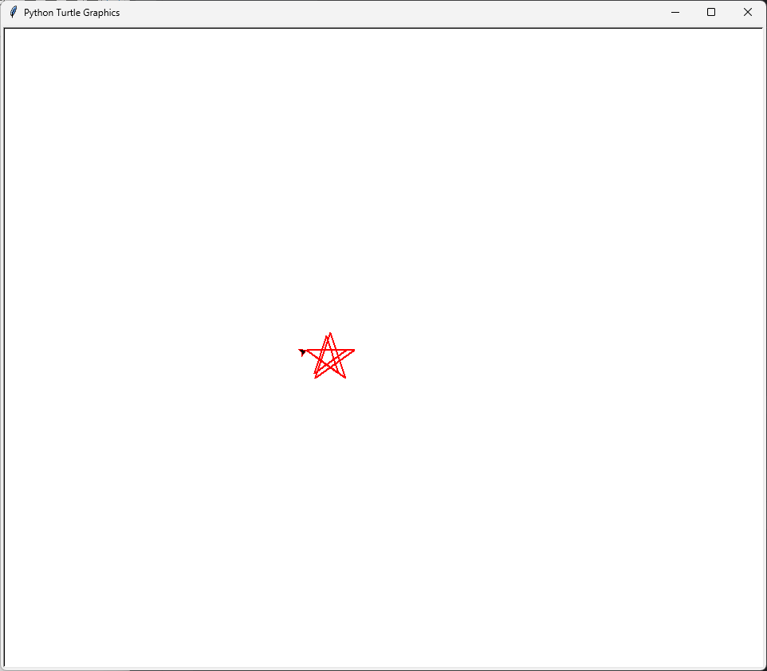

2.1

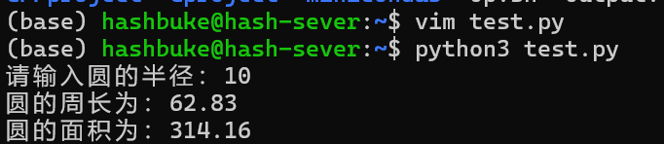

2.2
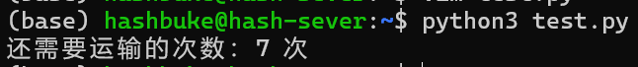

2.3

2.4

2.5
2.6
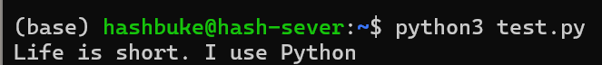

六、实验中遇到的问题及解决方法

